毕业生户口办理指南

毕业生注意：已确定毕业时间并完成教育部数据报送的毕业生，户籍办不再给毕业生提供原件借出。毕业生只能办理国内就业相关业务，其他业务无法办理，请临近毕业的学生提前做好户籍借用相关准备。
毕业生数据报送时间：春季毕业生一般在元旦前后，夏季毕业生一般在六月上旬。

1、 毕业生请及时迁出户口，迁出流程：登陆SEP-【网上办事大厅】-【户籍个人迁出申请表】选择要申请的业务，流程进入【请前往户籍办办理】环节后，请于工作日持本人学生证或身份证到户籍办办理迁出相关事宜。
2、 办理就业相关业务，流程：登陆SEP-【网上办事大厅】-【日常户籍业务预约申请】选择要申请的业务，流程进入【请前往户籍办办理】环节后，请于工作日持本人学生证或身份证到户籍办办理相关事宜。



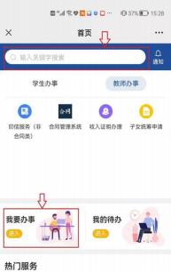
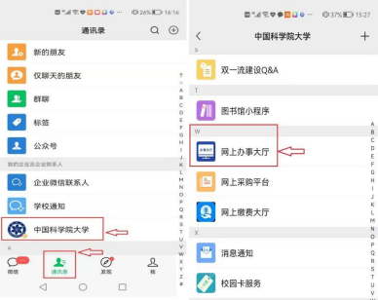

毕业生注意事项：
1、两年内未取得北京市户口指标的毕业生，其户口须迁回生源地；
2、派遣到京外就业的，户口须迁往就业单位或生源地；
3、出国的毕业生户口须及时迁回生源地。
4、京区当年硕士毕业生，户口已迁入中国科学院大学，且当年又考取了京区中科院各培养单位的博士研究生，此类毕业生自动生成新身份的户口信息，学生无需办理户口迁移手续。
5、毕业生户口可以在学校暂存两年，在校保管期间，只能办理国内就业、迁出业务，不能办理个人任何业务。
6、毕业生超出两年未迁出算滞留户口，公安机关根据滞留名单，按照生源地打印户口迁移证，并存放在学校户籍办。

